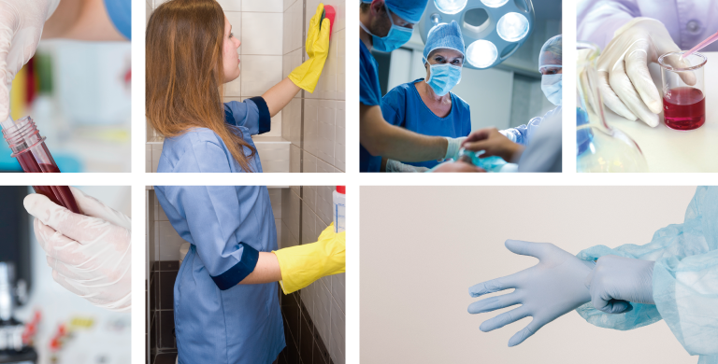
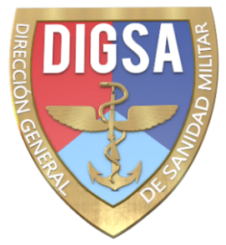
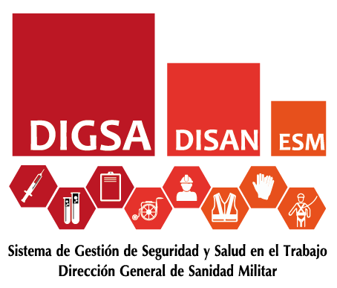

Fuente: https://www.imbanaco.com/evento/seminario-de-accidente-de-trabajo-com-riesgo-biologico/
MANUAL DE BIOSEGURIDAD GENERAL PARA LOS TRABAJADORES DIGSA
DIRECCIÓN GENERAL DE SANIDAD MILITAR

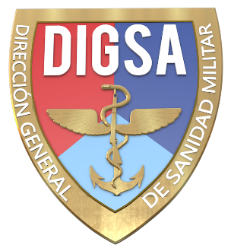

COMANDO GENERAL DE LAS FUERZAS MILITARES
DIRECCIÓN GENERAL DE SANIDAD MILITAR
______________________________________________

MG. HUGO ALEJANDRO LÓPEZ BARRETO
Director General de Sanidad Militar

CN. JOHN OSWALDO SÁNCHEZ ANZOLA
Subdirección Administrativa y Financiera

MY. CAROLINA CALDERÓN VILLAMIZAR
Coordinadora Grupo de Talento Humano

SMSM. OLGA LUCIA MOLANO RENGIFO
Líder Seguridad y Salud en el Trabajo DIGSA

SMSM. KATHERINE LISSET RODRÍGUEZ ROJAS
Seguridad y Salud en el Trabajo DIGSA

Asesora ARL OLGA MARIA GARROTE WILCHES
Bacterióloga. Especialista en Gerencia en Salud Ocupacional

Su reproducción parcial o total está prohibida sin consentimiento de DIGSA - SST

____________________________________________

Bogotá D.C., Julio de 2021

“El presente programa fue realizado en conjunto con la empresa Sievert S.A.S.que presta servicios de protección radiológica, dando cumplimiento a loestablecido en la normatividad nacional vigente”.

Es de uso exclusivo para la Dirección General de Sanidad Militar y sus Establecimientos de Sanidad Militar; por lo que

Versión | Fecha de Aprobación | Descripción de los cambios
1 | Julio 2021 | Versión inicial del documento en la SVE.  NOTA PROASIG – PROPLAES:  Este documento fue revisado por PROASIG, cumple con los requisitos establecidos en el formato establecido por el Sistema Integrado de Gestión SIG, para aprobarlo en la SVE; PROPLAES libera el documento.  Dada la reestructuración de la DIGSA, se ajustaron las políticas de operación para el control de la información documentada de los procesos para el SIG, por lo que este documento queda en V1.  La información registrada en el documento es responsabilidad del proceso que lo emite.
CONTROL DE CAMBIOS

CONTROL DE APROBACIÓN

Aprobó: | CN. John Oswaldo Sánchez Anzola  Subdirección Administrativa y Financiera
Revisó: | SMSM. Olga Lucia Molano Rengifo  Gestor de Calidad - PROATH  Líder Seguridad y Salud en el Trabajo DIGSA | MY. Carolina Calderón Villamizar  Coordinadora Grupo de Talento Humano
 | SMSM. Edna del Pilar Martínez Páez  Grupo Planeación Estratégica DIGSA  Líder Área Sistemas Integrados de Gestión ARSIG | PD. Mónica Bibiana Bustamante Rondón  Coordinadora Grupo Planeación Estratégica DIGSA (E)
Elaboró: | SMSM. Olga Lucia Molano Rengifo  Grupo Talento Humano  Área Seguridad y Salud en el Trabajo | SMSM. Katherine Lisset Rodríguez Rojas  Grupo Talento Humano  Área Seguridad y Salud en el Trabajo
Agradecimientos a quienes participaron en la elaboración de este documento
Asesora ARL OLGA MARIA GARROTE WILCHES
Bacterióloga. Especialista en Gerencia en Salud Ocupacional

TABLA DE CONTENIDO

2. INTRODUCCIÓN 5
3. JUSTIFICACIÓN 6
4. OBJETIVOS 7
5. ALCANCE 8
6.DEFINICIONES 8
7. RESPONSABILIDADES 12
DEL SISTEMA 12
8. NORMAS DE BIOSEGURIDAD 14
9. ACCIDENTE DE TRABAJO 35
REFERENCIAS 40

2. INTRODUCCIÓN
Los trabajadores del área de la salud, especialmente los de áreas asistenciales se encuentran expuestos a diferentes peligros asociados a la Bioseguridad por el contacto directo e indirecto con ambientes laborales (superficies, fómites), atención de pacientes, manipulación de objetos cortopunzantes y fluidos corporales de precaución universal. Es por esto que se requiere promover al interior de la institución la prevención de la trasmisión de enfermedades infectocontagiosas de importancia clínica asociadas al contacto con sangre, hemoderivados, agujas, jeringas, procedimientos invasivos, entre otros; por medio de la documentación e implementación de un protocolo de bioseguridad y su respectiva socialización, de manera que en los trabajadores se genere la cultura del autocuidado aplicando las normas de precaución universal en bioseguridad.
En el documento se registrarán los lineamientos y estrategias que tienen por objeto, minimizar la posibilidad de ocurrencia de accidentes y enfermedades laborales asociadas a peligros biológicos en el ambiente hospitalario.

3. JUSTIFICACIÓN

El incremento de exposición laboral a enfermedades infectocontagiosas observada en los últimos años hace necesario enfatizar en aspectos de bioseguridad que garanticen una cultura de prevención de parte del personal de salud, orientada hacia el autocuidado, garantizando la práctica de medidas de bioseguridad y el porte adecuado de los elementos de protección personal (EPP).

La participación del trabajador frente a los riesgos biológicos es fundamental como actor principal de su auto cuidado y como promotor del cumplimiento de los objetivos formulados.
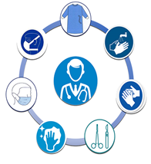
La Seguridad y la Salud en el Trabajo, en su enfoque preventivo, debe alentar a los trabajadores, tanto individual como colectivamente a proteger su salud y a garantizar unas condiciones apropiadas para las practicas seguras en la ejecución de su labor. Es por esto que la Dirección General de Sanidad Militar (DIGSA) asume la responsabilidad de preservar la salud de los trabajadores proporcionando lugares y condiciones de trabajo seguros; también los trabajadores tienen el deber de acogerse a las normas, direccionamientos y/o reglamentos de la institución y utilizar adecuadamente los recursos y elementos de protección personal suministrados para el desarrollo de las actividades de manera seguro.
Fuente: imágenes uso de epp en salud - Bing images

4. OBJETIVOS

OBJETIVO GENERAL
Establecer los criterios de Bioseguridad, que se deben aplicar en la ejecución de las labores desarrolladas en los servicios asistenciales de los establecimientos de la Dirección General de Sanidad Militar (DIGSA), para la promoción de la salud y la protección de los trabajadores, pacientes y otros usuarios frente al riesgo de adquirir enfermedades o de sufrir accidentes relacionados con peligro biológico.


Fuente: imágenes punteria - Bing images

OBJETIVOS ESPECÍFICOS

- Disminuir la accidentalidad generada por causa de peligros biológicos mediante la aplicación de principios de bioseguridad.

- Establecer medidas de prevención en todo el personal expuesto a peligro biológico durante la atención de pacientes.

- Divulgar al personal de la institución los procedimientos en Bioseguridad consignados en este protocolo, con el fin de que se conozca, se aplique y se constituya en una práctica permanente y en una herramienta de prevención.

- Crear una cultura organizacional de seguridad, responsabilidad, entrenamiento y conciencia de la prevención, el autocuidado y la autogestión de sus procesos, lo que conlleva a un cambio gradual en: Actitudes, comportamientos y prácticas bio seguros, garantizando la integridad física, mental y psicosocial de los trabajadores.

- Identificar las condiciones de trabajo relevantes en la incidencia de enfermedades adquiridas por la exposición a los riesgos de bioseguridad presentes en el desarrollo de la labor, mediante una observación directa de los puestos de trabajo y la participación activa de los trabajadores.

5. ALCANCE

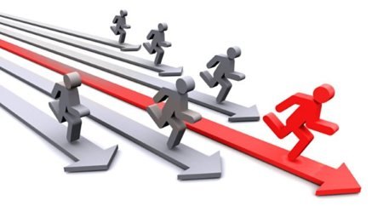
imágenes alcance - Bing images

El protocolo de bioseguridad tendrá como población objeto a todos los colaboradores expuestos, independientemente de su forma de contratación para la prestación de servicios de los diferentes establecimientos de sanidad militar y centros de trabajo de la Dirección General de Sanidad Militar.

6.DEFINICIONES

1. ACCIDENTE DE TRABAJO

Según el artículo 3 de la Ley 1562 de 2012, es todo suceso repentino que sobrevenga por causa o con ocasión del trabajo y que produzca en el trabajador una perturbación funcional o psiquiátrica, una invalidez o la muerte.

2. BIOSEGURIDAD

Se define como el conjunto de medidas preventivas, destinadas a mantener el control de factores de riesgo laborales procedentes de agentes bilógicos, físicos o químicos, logrando la prevención de impactos nocivos, asegurando que el desarrollo o producto final de dichos procedimientos no atenten contra la salud y seguridad de trabajadores de salud, pacientes visitantes y el medio ambiente.

3. CORTOPUNZANTES

Son aquellos que por sus características punzantes o cortantes pueden dar origen a un accidente percutáneo infeccioso. Dentro de estos se encentran: limas, lancetas, cuchillas, agujas, residuos de ampolletas, pipetas, láminas de bisturí o vidrio y cualquier otro elemento que por sus características cortopunzantes pueden lesionar al trabajador o a cualquier otra persona expuesta.

4. CLASIFICACIÓN DE SPAULDING PARA DISPOSITIVOS MÉDICOS Y NIVEL DE DESINFECCIÓN

Earl Spaulding definió los primeros criterios para clasificar los elementos que van a estar en contacto con el paciente y determinó las prácticas limpieza, desinfección y/o esterilización a las cuales deben ser sometidos así.
CATEGORÍA | CLASIFICACIÓN | CONCEPTO
CRÍTICOS | SE DEBEN ESTERILIZAR | Son aquellos elementos que penetran en los tejidos, cavidades estériles y sistema vascular; por lo tanto, estos dispositivos deben ser sometidos a esterilización antes de su uso.
SEMI-CRÍTICOS | DEBEN PASAR POR DESINFECCIÓN DE ALTO NIVEL | Son aquellos elementos que entran en contacto con mucosas o piel no intacta: por lo tanto, estos dispositivos deben ser sometidos a desinfección de alto nivel o esterilización antes de su uso.
NO CRÍTICOS | LIMPIEZA Y DESINFECCIÓN | Son aquellos equipos que entran en contacto con la piel intacta y representan un riesgo mínimo de transmisión de enfermedades y pueden limpiarse y desinfectarse con menos rigor que los otros dispositivos médicos.

Es cualquier equipo o dispositivo destinado a ser llevado o sujetado por el trabajador para que le proteja de uno o varios riesgos y que pueda aumentar su seguridad y salud en el trabajo.
5. ELEMENTO DE PROTECCIÓN PERSONAL (EPP)
6. ENFERMEDAD LABORAL

Según el artículo 4 de la Ley 1562 de 2012, es la contraída como resultado de la exposición a factores de riesgo inherentes a la actividad laboral o del medio en el que el trabajador se ha visto obligado a trabajar.

7. NORMAS DE BIOSEGURIDAD

Medidas de precaución que deben aplicar los trabajadores de las áreas asistenciales al manipular sangre, secreciones, fluidos corporales o tejidos provenientes de todo paciente independiente de su diagnóstico.

8. PRECAUCIONES UNIVERSALES

Conjunto de técnicas y procedimientos destinados a proteger al personal que conforma el equipo de salud con la posible infección con ciertos agentes principalmente virus de la inmunodeficiencia humana, virus de la hepatitis B, virus de la hepatitis C, entre otros, durante las actividades de atención a pacientes o durante el trabajo con sus fluidos o tejidos corporales.
9. PREVENCIÓN

Es el conjunto de medidas cuyo objeto es impedir o evitar que los peligros a los que están expuestos los trabajadores de la entidad den lugar a situaciones de emergencia.
10. RIESGO OCUPACIONAL

Es la posibilidad de ocurrencia de un evento de características negativas en el trabajo, que puede ser generado por una condición de trabajo capaz de desencadenar una perturbación en la salud o en la integridad física del trabajador, como daño en los materiales y equipos o alteraciones del ambiente.

11. RUTAS DE TRANSMISIÓN

Las rutas de transmisión de microorganismos se clasifican convencionalmente en cinco categorías:

EXPOSICIÓN Y TRANSMISIÓN | DEFINICION | EJEMPLOS
Por contacto | Existe exposición por contacto cuando los microorganismos se transfieren por contacto físico entre una fuente infectada y un huésped o a través de un objeto inanimado, que transfiere los microorganismos a un huésped de manera pasiva | Agentes de atención epidemiológica, como C. difficile, microorganismos resistentes a los antibióticos (p. Ej., MRSA, VRE). los virus respiratorios (p. Ej., Virus respiratorio sincitial, virus de la gripe, para-influenza y rinovirus)
Por gotas | La exposición a gotitas ocurre cuando las gotitas que contienen microorganismos son expulsadas al aire por una corta distancia (es decir, hasta 2 metros) y se depositan en las membranas mucosas de un huésped. Las gotas también pueden contaminar el entorno inmediato cuando se asientan en las superficies; ellos pueden contribuir a la transmisión por contacto. | Virus que causan infecciones del tracto respiratorio (por ejemplo, virus respiratorio sincicial, influenza, virus para-influenza, rinovirus, adenovirus), rubéola, paperas y Bordetella pertussis. .
Por aire | La exposición aérea ocurre si se generan partículas pequeñas que contienen microorganismos viables, se proyectan a distancias cortas o largas y se inhalan | Varicela y virus del zoster, Mycobacterium tuberculosis, Virus del sarampión, el virus de la viruela
Por vehículo común | En el caso de una transmisión común en un vehículo, una sola fuente contaminada | Un alimento.  Un vial de dosis múltiple, solución intravenosa o material pasa la infección a muchos huéspedes.
Por vectores | Este modo de transmisión se refiere a la transmisión por vectores de insectos. | Garrapatas: Enfermedad de Lyme
Fuente: Guía para trabajadores expuestos a riesgo biológico – Mintrabajo.

12. VÍAS DE TRANSMISIÓN DEL AGENTE BIOLÓGICO

La vía de transmisión biológica es el medio por el que el agente biológico llega al expuesto/a, pudiendo ser:

Vía aérea / Respiratoria | Consiste en la inhalación de agentes biológicos que están presentes en el aire, normalmente en forma de partículas sólidas o líquidas (bioaerosoles) como, por ejemplo, agitación de cultivos microbiológicos, nacimiento de animales, procesos de acondicionamiento del aire (humidificadores y torres de refrigeración)
Vía dérmica | El agente biológico entra en contacto con la piel y las mucosas del trabajo/a, como los bioaerosoles, que se depositan en las mucosas o a través del contacto directo de una persona infectada, sus heridas o a través del contacto con objetos contaminados, ropa, sangre u otros fluidos biológicos.
Vía oral / Digestiva | La transmisión se produce por la ingestión de alimentos o bebidas contaminados y por la transmisión manos boca.
Vía Parenteral | La entrada del agente biológico se produce a través de las capas profundas de la piel debido a cortes, heridas, pinchazos, mordeduras o picaduras.
Fuente: Ministerio de Salud y Protección Social. Luis Alberto Carreño Buitrago. Subdirección de Salud Ambiental. Dirección de Promoción y Prevención. Documento Técnico para la intervención de los determinantes y factores de riesgo biológico, en los diferentes entornos, bajo las líneas operativas del PDSP 2012-2021. 2014.

7. RESPONSABILIDADES

DEL SISTEMA
La exposición ocupacional a riesgo biológico se da en el 100% de los trabajadores de la Dirección General de Sanidad Militar; alcanzar los objetivos de este Protocolo de Bioseguridad es una tarea que involucra a todos los niveles de la institución: Director General, Directores de Sanidad, Jefe Jefatura de Salud, Jefes de Establecimientos de Sanidad, funcionarios y servidores públicos; quienes deben conocer sus obligaciones y dar estricto cumplimiento de las normas establecidas en el presente sistema.

(Decreto 1072 de 2015)

DIRECTOR GENERAL, DIRECTORES DE SANIDAD Y JEFE DE SALUD

- Conocer, apoyar y dar cumplimiento a todas las actividades relacionadas con el protocolo de Bioseguridad
- Asegurar la asignación de los recursos para dar cumplimiento a las directrices establecidas en este documento.
RESPONSABLES DE SEGURIDAD Y SALUD EN EL TRABAJO DIGSA/DISAN/JEFSA Y ESM

- Definir y ejecutar el plan de trabajo en los procedimientos de bioseguridad, capacitar al personal y realizar control sobre el cumplimiento a lo establecido en este protocolo.
- Coordinar el desarrollo de las actividades propuestas para dar cumplimiento al protocolo y su mejoramiento continuo.
- Los responsables de SST de los Establecimientos de Sanidad deben mantener un registro de las actividades ejecutadas e informar al responsable de SG-SST en las Direcciones de Sanidad/Jefatura de Salud/Dirección General de Sanidad Militar sobre las situaciones en particular que requieran atención y seguimiento.
- Velar por la adecuada administración de los recursos asignados para dar cumplimiento al protocolo.

COORDINADORES O LÍDERES DE ÁREAS

- Ser un canal de comunicación entre el área de SST y el trabajador con el fin de facilitar la implementación del protocolo.
- Garantizar la participación por parte de los trabajadores a su cargo en las actividades propuestas.
- Ser facilitadores de los comportamientos seguros asociados a la bioseguridad.
- Promover el cambio de comportamiento en coherencia con los lineamientos establecidos en el protocolo.
- Participar de manera activa en el desarrollo de las actividades programadas.
- Informar al área de seguridad y salud en el trabajo sobre comportamientos inseguros adoptados por el trabajador.
- Realizar reuniones periódicas para el seguimiento de la implementación del Protocolo de Bioseguridad.
- Verificar la disponibilidad del personal idóneo para el desarrollo de las actividades que requiere para el cumplimiento del protocolo.
- Velar por la adecuada administración de los recursos asignados para dar cumplimiento al protocolo.

TRABAJADORES

- Reportar condiciones y comportamientos inseguros que intervengan en el cumplimiento del protocolo y de los lineamientos de bioseguridad.
- Dar cumplimiento a lo establecido en este protocolo de Bioseguridad y a las indicaciones estipuladas por la entidad, en materia de seguridad y directrices referentes al esquema de vacunación definido.
- Utilizar adecuadamente los elementos de protección personal (EPP) definidos para realizar las actividades en las que pueda exponerse a peligro biológico.
- Participar en las actividades relacionadas con bioseguridad.

8. NORMAS DE BIOSEGURIDAD

Desde el año 1987 El Centro para el Control y la Prevención de Enfermedades (CDC) de Atlanta, Georgia, estableció las normas universales que constituyen el conjunto de recomendaciones, técnicas y procedimientos destinados a proteger al personal que conforma el equipo de salud, de la posible infección con algunos agentes, principalmente del Virus de Inmunodeficiencia Humana (VIH), Virus de la Hepatitis B (VHB), Virus de la Hepatitis C, entre otros, durante las actividades de atención a pacientes o durante las labores que impliquen contacto con sus fluidos o tejidos corporales. Estas normas parten del principio:
“TODOS LOS TRABAJADORES DE LA SALUD DEBEN TRATAR A TODOS LOS PACIENTES Y SUS FLUIDOS CORPORALES COMO SI ESTUVIERAN CONTAMINADOS Y TOMAR LAS PRECAUCIONES NECESARIAS PARA PREVENIR QUE OCURRA TRANSMISION”

NORMAS UNIVERSALES

Las normas universales buscan complementar las recomendaciones de rutina para el control de infecciones, como el lavado de manos y el uso de guantes para evitar la contaminación de las manos por microorganismos. La implementación de normas universales no elimina la necesidad de tomar las medidas de precaución específicas para algunas enfermedades. A continuación, se registran:

- Mantener el lugar de trabajo en óptimas condiciones de higiene y aseo.
- No está permitido fumar en el sitio de trabajo.
- Para el consumo de alimentos deberán ser utilizadas exclusivamente las cocinetas, cafeterías o áreas designadas por la institución.
- Para el personal asistencial, el cabello deberá permanecer recogido, las uñas cortas, sin pintar (incluso sin esmalte transparente, ni uñas acrílicas), en buen estado y limpias.
- Está prohibido en las labores asistenciales el uso de anillos, pulseras, relojes y similares sin importar el material del que estén hechos.
- Maneje a todo paciente como potencialmente contaminado. Las normas universales deben aplicarse con todos los pacientes independientemente del diagnóstico.
- No coma, beba, no aplique cosméticos en áreas de exposición.
- Reporte inmediatamente al jefe inmediato y/o al equipo de Seguridad y Salud en el Trabajo cualquier accidente del personal que labora en la institución.
- No deambule con los elementos de protección personal fuera de su área de trabajo.
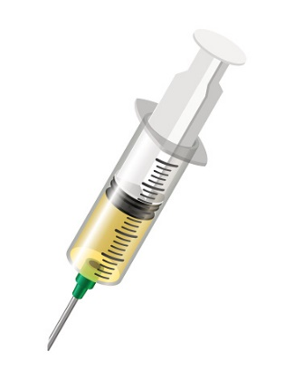
- Mantenga sus elementos de protección personal en óptimas condiciones de aseo, en un lugar seguro y de fácil acceso.
- Aplique las guías y protocolos documentados e implementados por la institución.
- El esquema de vacunación debe estar actualizado.
- Evite perfumes fuertes.
- No guarde alimentos en las neveras ni en los equipos de refrigeración de los servicios.
- Lávese cuidadosamente las manos antes y después de cada procedimiento. De igual manera, si tiene contacto con material presuntamente contaminado o patógeno.
jeringa animada - Bing images
- Si tiene lesiones en las manos antes de colocarse los guantes proteja la zona afectada.
- Utilice guantes de látex o nitrilo durante procedimientos que impliquen contacto con contaminantes biológicos.
- Absténgase de tocar con las manos enguantadas alguna parte de su cuerpo y de manipular objetos diferentes a los requeridos durante el procedimiento.
- Emplee mascarilla y protectores oculares durante procedimientos en que posiblemente se presenten salpicaduras, aerosoles, derrames de sangre u otros líquidos orgánicos.
- Use delantal plástico en aquellos procedimientos en que se esperen salpicaduras, aerosoles o derrames importantes de sangre u otro tipo de líquidos orgánicos.
- Evite la atención directa de pacientes si usted presenta lesiones exudativas o dermatitis serosas, hasta tanto éstas hayan desaparecido.
- Si presenta alguna herida, por pequeña que sea, cúbrala con esparadrapo (hipoalergénico) o curitas.
- Las mujeres embarazadas que trabajan en la entidad pertenecientes a áreas asistenciales y que estén expuestas a peligros biológicos de transmisión parenteral deberán ser muy estrictas en el cumplimiento de las precauciones universales y cuando el caso lo amerite, se deben reubicar en áreas de menor riesgo.

- Aplique en todo procedimiento asistencial las normas de asepsia necesarias.
embarazada animada - Bing images
- Utilice las técnicas correctas de protección en la realización de todo procedimiento.
- Al terminar la atención de cada paciente, se debe cambiar la sabana desechable de la camilla dejando lista la unidad para el siguiente paciente.
- En las áreas donde se manejen sabanas reutilizables, estas deberán depositarse en los contenedores.
- La ropa contaminada con sangre, líquidos corporales u otro material orgánico debe ser enviada a cuarto sucio del área en bolsa plástica roja.
- Maneje con estricta precaución elementos cortopunzantes.
- Manipule, transporte y envíe las muestras disponiéndolas en recipientes seguros, con tapa y rotuladas.
- Restrinja el ingreso a las áreas de alto riesgo
- Utilice durante la jornada laboral calzado liso en su superficie (sin adornos u orificios), con suela antideslizante y elaborado en material lavable (No lona ni telas absorbentes).
- Se consideran líquidos de precaución universal: Sangre, semen, secreción vaginal, leche materna, líquido cefalorraquídeo, líquido sinovial, líquido pleural, líquido amniótico, líquido peritoneal, líquido pericárdico y cualquier otro líquido contaminado con sangre.

NORMAS GENERALES

LAVADO DE MANOS
MEDIDA GENERAL | OBJETIVO
La higiene de manos es una estrategia fundamental para el control de agentes biológicos tanto para el paciente como para el trabajador que tiene contacto directo o indirecto con este. El aplicarse en forma efectiva y oportuna, ha demostrado la disminución de la propagación de infecciones. | Fortalecer las estrategias de higiene de manos, velando por la prevención de patologías asociadas a riesgo biológico.
OBSERVACIONES
La higiene de las manos es el procedimiento aséptico más importante simple y económico en la prevención de las enfermedades infecciosas asociadas a los ambientes hospitalarios (Enfermedades Nosocomiales). Dentro de las entidades prestadoras de servicios de salud se deben aplicar los 5 momentos como mínimo.
LOS 5 MOMENTOS
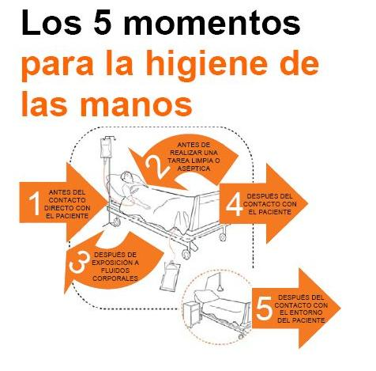
(Fuente: los 5 momentos – Bing images)

El protocolo para lavado de manos utilizado por la entidad es el indicado por la Organización mundial de la salud - OMS, el cual se registra a continuación.
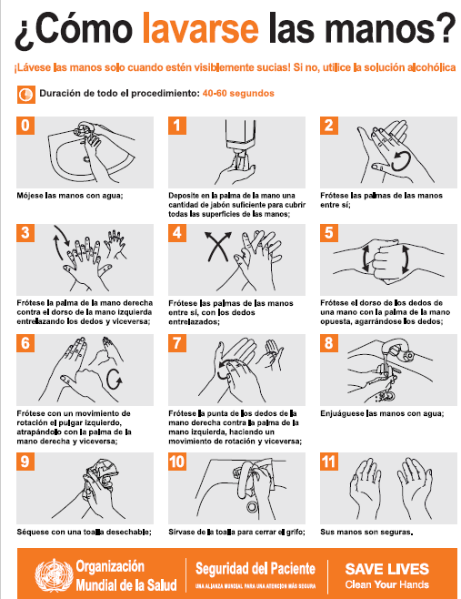
De igual manera se adopta el protocolo de higienización con gel de la OMS.

LAVADO CLÍNICO
Es el procedimiento que se realiza diariamente antes y después del contacto directo con los pacientes, sangre, fluidos orgánicos, secreciones, excreciones y equipos o artículos contaminados, a continuación, se registra el procedimiento:
- Abra la llave del agua, moje las manos hasta el tercio medio del antebrazo
- Aplique de 3 a 5 c.c. de jabón quirúrgico y distribúyalo uniformemente en las manos y antebrazo.

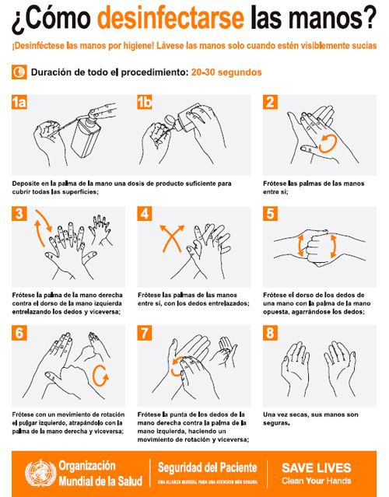

- Frótese las palmas de las manos entres si
- Frótese las palmas de la mano derecha contra el dorso de la mano izquierda entrelazando los dedos y viceversa

- Frótese las palmas de las manos entres si, con los dedos entrelazados
- Frótese el dorso de los dedos de una mano contra la palma de la mano opuesta, manteniendo unidos los dedos
- Rodeando el pulgar izquierdo con la palma de la mano derecha, fróteselo con un movimiento de rotación, y viceversa
- Frótese la punta de los dedos de la mano derecha contra la palma de la mano izquierda, haciendo un movimiento de rotación, y viceversa.
- Enjuáguese las manos con abundante agua
- Séqueselas con una toalla de un solo uso
- Utilice la toalla para cerrar el grifo.
- Deseche la toalla en la caneca verde.
NOTA: Duración del procedimiento: 40 a 60 segundos. Este procedimiento debe enseñarse al usuario y su familia, por parte del personal asistencial de cada área.

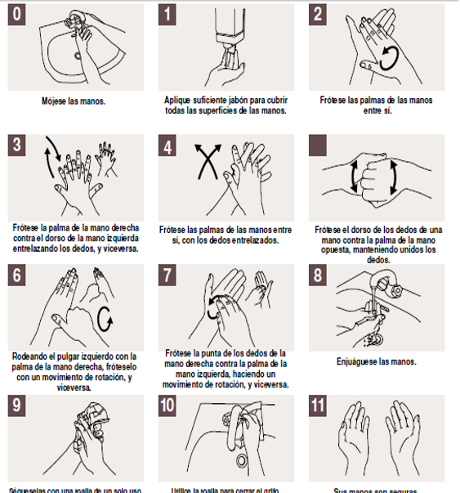

LAVADO QUIRÚRGICO
Es el lavado realizado por los integrantes del equipo quirúrgico antes de su ingreso a una sala de cirugía, siempre está indicado el uso de un jabón antiséptico. El propósito de este tipo de lavado de manos es eliminar la flora transitoria y la reducción de la flora residente en las manos del equipo quirúrgico, evitar la contaminación del sitio quirúrgico proveniente de las manos del equipo quirúrgico, disminuir el crecimiento de bacterias bajo el guante, manteniendo un nivel mínimo durante el procedimiento quirúrgico, a través de la eliminación y erradicación de microorganismos transitorios durante la realización de un procedimiento quirúrgico se evitan infecciones cruzadas.

Para este tipo de lavado de manos:
- Moje las manos y brazos.
- Aplique de 3 a 5 c.c. de jabón quirúrgico y distribúyalo uniformemente en las manos y antebrazos.
- Friccione enérgicamente por un periodo de cinco (5) minutos en el primer lavado y de tres (3) minutos en los lavados siguientes
- Frótese el dorso de los dedos de una mano contra la palma de la mano opuesta, manteniendo unidos los dedos
- Rodeando el pulgar izquierdo con la palma de la mano derecha, fróteselo con un movimiento de rotación, y viceversa
- Frótese la punta de los dedos de la mano derecha contra la palma de la mano izquierda, haciendo un movimiento de rotación, y viceversa.
- Continúe la fricción con cada dedo, de la parte más limpia a la más contaminada. (Proximal a distal). Frote los espacios interdigitales.
- Friccione enérgicamente palma y dorso de la mano.
- Friccione enérgicamente palma con palma y dorso con dorso.
- Friccione desde la muñeca hasta 3cm por encima del pliegue del codo (distal a proximal), efectuando movimientos circulares y sin retornar.
- Enjuague con abundante agua dejándola correr de los dedos a los codos.
- Conserve los brazos separados del tronco y las manos por encima del nivel del codo.
- Seque con compresa estéril, del área distal a la proximal dentro del área quirúrgica.

NOTA: Duración del procedimiento: 5 minutos.

MANEJO SEGURO DE CORTOPUNZANTES
MEDIDA GENERAL | OBJETIVO
Maneje con estricta precaución los elementos corto-punzantes y deséchelos en los guardianes ubicados en cada servicio. Los guardianes deberán estar firmemente sujetos (Soportes) de tal manera que pueda desechar las agujas halando la jeringa para que caigan entre el recipiente, sin necesidad de utilizar para nada la otra mano. | Eliminar el factor de riesgo que pueda incidir en la salud o en la vida de los colaboradores
OBSERVACIONES
Al manipular el cortopunzante:
- NO destape ni desempaque el objeto afilado hasta que sea hora de utilizarlo.
- Mantenga el objeto apuntando lejos de usted y de otras personas en todo momento.
- Nunca vuelva a tapar ni doble un objeto afilado.
- Mantenga los dedos lejos de la punta del objeto.
- Si el objeto es reutilizable, póngalo en un recipiente cerrado y seguro después de usarlo.
- Nunca le pase un objeto afilado a alguien ni lo ponga en una bandeja para que otra persona lo recoja.
- Comunique a las personas con quienes trabaja cuándo planea depositar el objeto o recogerlo.
- No reenfundar manualmente la aguja de la jeringa.
- No cambie elementos corto-punzantes de un recipiente a otro.
- Absténgase de partir manualmente la hoja de bisturí, cuchillas, agujas, lancetas o cualquier otro material corto-punzante.

Al eliminar el cortopunzante:
- El trabajador generador debe ser quién segregue y disponga en el contenedor designado, el residuo cortopunzante.
- Antes de disponer el elemento en el recipiente para desechar objetos cortopunzantes. Verifique que haya suficiente espacio en él, para segregarlo. El recipiente no debe superar las 3/4 partes de llenado de su capacidad.
- Nunca ponga los dedos en el recipiente de objetos cortopunzantes.
- Los recipientes de objetos cortopunzantes deben estar a nivel de los ojos y al alcance (90 a 120 cms del nivel del piso).
- Si una aguja sobresale del recipiente, no la empuje con las manos. Llame para que retiren el recipiente. O una persona capacitada puede usar pinzas para empujarla de nuevo dentro del recipiente.
- Si encuentra un objeto cortopunzante destapado afuera de un recipiente de desechos, es seguro recogerlo sólo si usted puede agarrar el extremo que no está afilado. Si no puede, use pinzas para recogerlo y botarlo.

USO DE ELEMENTOS DE PROTECCION PERSONAL
MEDIDA GENERAL | OBJETIVO
El principio general del uso de elementos de protección personal obedece principalmente a evitar el contacto de piel o mucosas con sangre u otros líquidos descritos en las normas o precauciones universales en todos los pacientes y no solamente con aquellos que tengan diagnóstico de enfermedad. | Minimizar el contacto con material de origen biológico que pueda incidir en la salud o en la vida de los colaboradores
OBSERVACIONES
Uso de Guantes:

- Utilizar guantes en todo procedimiento o actividad donde se maneje o se esté en contacto con sangre o líquidos corporales en TODOS los pacientes y no solamente con aquellos que tengan diagnóstico de enfermedad, al igual que en los ambientes que tengan contacto con el paciente.
- Utilizar guantes en todo procedimiento o actividad donde se establezca contacto con mucosas o piel no intacta de todos los pacientes.
- Utilizar guantes en todo procedimiento o actividad donde se manipulen objetos o toquen superficies manchadas con sangre o líquidos corporales.
- Utilizar guantes de la talla adecuada; el uso de talla incorrecta favorece la ruptura del guante.
- Realizar cambio de guantes después del contacto con cada paciente; no reutilizar guantes.
- Al presentarse ruptura de los guantes estos deben ser cambiados inmediatamente.
- Aunque no evita la inoculación por pinchazo o laceración, el uso de guantes disminuye el riesgo de infección ocupacional en un 25%.
- Una vez colocados los guantes para un procedimiento o actividad no se deben tocar ni manipular otros equipos o áreas de trabajo.
- Los guantes desechables ya usados se desechan en el recipiente de color rojo de residuos peligrosos.
- El hecho de Utilizar guantes no implica que se omita el lavado de manos.

Uso de mascarilla, protección ocular y careta:

- Utilizar mascarillas y gafas protectoras o protectores para los ojos durante aquellas actividades que puedan generar aerosoles o gotas para evitar la exposición de las membranas mucosas de la boca, la nariz y los ojos a sangre o líquidos corporales potencialmente infectados.

Uso de protección corporal:

- Uso acorde a la necesidad de bata anti-fluido y calzado antideslizante, con superficie lisa (sin adornos, orificios, correas) en material lavable (No lona, no telas).

NORMAS ESPECÍFICAS

CLASIFICACIÓN DE LAS ÁREAS HOSPITALARIAS SEGÚN EL RIESGO

Usualmente los trabajadores de la salud laboran en contacto con las mucosas, sangre y fluidos corporales de los pacientes, por ende, existe una alta posibilidad de contraer enfermedades infecciosas durante la asistencia médica, debido a la realización de procedimientos con potencial contaminante. Por esto se hace necesaria la implementación de lineamientos rigurosos de prevención de la infección teniendo en cuenta el nivel de riesgo de contaminación en que se encuentre el área. Las áreas se encuentran distribuidas así:

Categoría | Concepto
Crítica | Son aquellas áreas donde se realizan procedimientos que implican exposiciones a sangre, fluidos corporales o tejidos de forma rutinaria, dentro de las cuales tenemos: Urgencias, salas de cirugía, odontología, laboratorio Clínico, UCIs, ginecobstetricia, neonatos, terapia respiratoria, salas de procedimiento menores y mayores de urgencias, lavandería, personal apoyo morgue y salas de procedimientos de consulta externa.  Para este tipo de áreas se deberá seguir el Protocolo de limpieza y desinfección en el aspecto áreas críticas.
Semi crítica | Son aquellas áreas donde se realizan procedimientos que no implican exposiciones rutinarias pero que pueden implicar exposición no planificada a sangre, líquidos corporales o tejidos como por ejemplo consultorios de urgencias, observación de urgencias, hospitalización, salas de servicios ambulatorios como vacunación, imágenes diagnósticas, mantenimiento, técnicos biomédicos y, consulta externa, terapia física, terapia ocupacional y personal apoyo áreas servicios de aseo (manejo de residuos).  Para este tipo de áreas se deberá seguir el Protocolo de limpieza y desinfección en el aspecto áreas semi críticas.
No crítica | Son aquellas áreas donde se realizan procedimientos que no implican exposiciones a sangre, líquidos corporales o tejidos, como en el caso de las áreas administrativas, caja, pasillos, salas de espera, seguridad física, salas de espera, depósitos de medicamentos, farmacia, servicios sanitarios, ascensores, y demás áreas comunes.  Para este tipo de áreas se deberá seguir el Protocolo de limpieza y desinfección en el aspecto áreas no críticas.

NORMAS DE BIOSEGURIDAD ESPECÍFICAS POR ÁREAS

AREAS CRÍTICAS

Adicional a las normas de bioseguridad universales y generales:

- CIRUGÍA

- Utilice permanentemente el equipo de protección personal: gorro, tapabocas, mascarilla, protectores oculares, guantes, traje quirúrgico y delantal plástico en caso del cirujano para cirugías mayores.
- Utilice el equipo de aspiración mecánica o el succionador para la aspiración de secreciones de boca y faringe. Evite su manipulación directa.
- Cambie oportunamente los recipientes de drenaje o aspiración del paciente-secreciones, sangre, orina, materia fecal.
- Clasifique la ropa hospitalaria y la utilizada en los procedimientos teniendo en cuenta si está contaminada o sucia y ubicarla en el lugar dispuesto, hasta su recolección. Deposite la ropa contaminada (contiene sangre, secreciones y otros fluidos provenientes del paciente) en bolsa de color ROJO.
- Envíe las muestras de laboratorio en los recipientes adecuados, teniendo en cuenta las normas específicas para el laboratorio clínico.
- Envíe a patología las muestras de tejidos u órganos en los recipientes adecuados debidamente rotulados y con tapa.
- Coloque el material anatomopatológico y aquel resultante de amputaciones en bolsas plásticas de color ROJO debidamente identificadas y ubíquelo en el área destinada para ello.
- Manejar los equipos e instrumental del área siguiendo las técnicas de asepsia: limpieza, desinfección y esterilización.
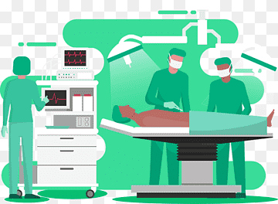
- Se deben conservar las puertas del área y de las salas cerradas, evitar el ingreso de personas ajenas al área sin el previo lavado de manos y las medidas de protección (porte de EPP)
- Verificar que el equipo de terapia y material reutilizable sean llevados al área de limpieza y desinfección para luego ser utilizados.
cirugía animado - Bing images
- Verificar las prácticas de limpieza y desinfección de los equipos y demás superficies.
- En caso de cirugías contaminadas los elementos y equipos que estén dentro de la sala se limpiaran dentro de esta.
- Antes de salir de la sala el equipo médico se debe retirar el traje quirúrgico desechable (bata, gorro, guantes, polainas, etc.) y pasar directamente al área de lavado de manos.

- URGENCIAS

- Utilice guantes para realizar toma de muestras de sangre, canalización de vena, curaciones, baño de pacientes, entre otros. Además de protectores oculares, mascarilla y delantal plástico para curaciones y procedimientos donde se presenten salpicaduras, derrames, aerosoles o salida explosiva de sangre o líquidos corporales. Los servicios de urgencias en su mayoría atienden pacientes con politraumatismo, heridas y otras patologías que obligan al personal a estar en contacto con material biológico, por ende, deben tener los elementos de protección personal para evitar incidentes y contaminación al momento de la atención.
- Al tomar las muestras de sangre emplee la técnica correcta y envíe al laboratorio las muestras en los recipientes adecuados, teniendo en cuenta las normas específicas para el laboratorio clínico.
- En caso de transporte de hemoderivados debe hacerse en la nevera destinada para tal fin. No transporte los hemoderivados en la mano y sin la debida protección.
- Realice todos los procedimientos empleando las técnicas asépticas y los métodos correctos, teniendo en cuenta el disponer los desechos en los recipientes respectivos. No arroje desechos al piso o en áreas no destinadas para ello.
- Cambie oportunamente los recipientes de drenaje o aspiración del paciente: secreciones, sangre, orina, materia fecal.
- Clasifique la ropa hospitalaria y la utilizada en los procedimientos teniendo en cuenta si está contaminada o sucia y ubicarla en el lugar dispuesto, hasta su recolección. Deposite la ropa contaminada (contiene sangre, secreciones y otros fluidos provenientes del paciente) en bolsa de color ROJO.

- UNIDAD RENAL

- Utilice permanentemente: gorro y mascarilla, en los procedimientos de conexión y desconexión de los pacientes en hemodiálisis, donde tiene contacto con fluidos corporales y que provoquen salpicaduras; utilice también delantal plástico y gafas. Además, utilice guantes para realizar toma de muestras de sangre.
- Al tomar las muestras de sangre emplee la técnica correcta y envíe al laboratorio las muestras en los recipientes adecuados, teniendo en cuenta las normas específicas para el laboratorio clínico.
- Realice todos los procedimientos empleando las técnicas asépticas y los métodos correctos, teniendo en cuenta el disponer los desechos en los recipientes respectivos.

- ODONTOLOGÍA

- Utilice permanentemente el gorro, mascarilla, careta, bata y guantes en todos los procedimientos odontológicos sin excepción. NO reutilizar guantes y se deben cambiar inmediatamente en caso de ruptura o punción.
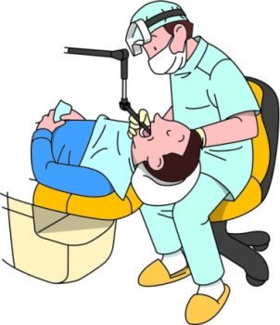
- La auxiliar de odontología que va a realizar lavado de instrumental, equipos contaminados o limpieza de derrames de fluidos o sangre, debe usar todos los elementos de protección personal y cambiarse inmediatamente cuando haya contaminación visible con fluidos corporales.
odontologos animado - Bing images
- No realizar labores asistenciales y administrativas con los mismos guantes. No manipular con guantes ningún tipo de objetos diferentes a los utilizados en la consulta (perillas de las puertas, computadores, teléfonos, etc).
- Maneje con estricta precaución el material Cortopunzante (agujas, hojas de bisturí, cuchillas, curetas).
- Las mangueras de los eyectores deben someterse a succión por 30 segundos en solución tipo desinfectante de alto nivel, al inicio del día laboral y entre cada paciente.
- El material de impresión y de laboratorio que sea introducido en la boca del paciente, debe ser limpiado y transportado en recipiente seguro al laboratorio dental. No se recomienda usar desinfectantes porque estos alteran las propiedades del material de impresión.
- Disponga en forma adecuada los desechos, cumpliendo con el código de colores y la identificación correspondiente a cada residuo según lo establecido.
- En caso de contar con toma de rayos X, el personal encargado deberá mantener permanentemente colocado el dosímetro durante el proceso de toma.
- Realice todos los procedimientos empleando las técnicas asépticas y los métodos correctos, teniendo en cuenta el disponer los desechos en los recipientes respectivos.

- PARTOS Y GINECOBSTETRICIA

Por ser procedimientos invasivos, el riesgo de contacto con sangre u otros fluidos corporales es muy alto; igualmente se entra en contacto directo con órganos o tejidos. Estos procedimientos son: atención de partos, laparoscopias, cesáreas y curetajes, entre otros.

- Utilice permanentemente: gorro y mascarilla, en los procedimientos en los que se tenga contacto con fluidos corporales y que provoquen salpicaduras utilice también delantal plástico y gafas. Además, utilice guantes para realizar toma de muestras de sangre, canalización de vena.
- Al tomar las muestras de sangre emplee la técnica correcta y envíe al laboratorio las muestras en los recipientes adecuados, teniendo en cuenta las normas específicas para el laboratorio clínico.
- Realice todos los procedimientos empleando las técnicas asépticas y los métodos correctos, teniendo en cuenta el disponer los desechos en los recipientes respectivos.
- Al atender parto vaginal o por cesárea, mantenga el equipo de protección personal hasta tanto se haya retirado la placenta y la sangre de la piel del neonato y el cordón umbilical este cortado y ligado.
- Utilice el equipo de aspiración mecánica o el succionador manual para la aspiración de las secreciones de la boca y la faringe del Recién Nacido. Evite su manipulación directa.
- Durante la reanimación y adaptación del recién nacido utilice guantes.
- Inactive la placenta con hipoclorito de sodio, sométala a escurrimiento por gravedad, colóquela luego en bolsa plástica de color ROJO, séllela y ubíquela en el área destinada.
- Evite la de ambulación por otras áreas de la clínica en traje quirúrgico.
- Se deben conservar las puertas del área cerradas, evitar el ingreso de personas ajenas al área sin el previo lavado de manos y las medidas de protección (gorro y bata)
- Clasifique la ropa hospitalaria y la utilizada en los procedimientos teniendo en cuenta si está contaminada o sucia y ubicarla en el lugar dispuesto, hasta su recolección. Deposite la ropa contaminada (contiene sangre, secreciones y otros fluidos provenientes del paciente) en bolsa de color ROJO.

- LABORATORIO CLÍNICO

El riesgo de infección por el VIH y el VHB en el laboratorio radica principalmente en la contaminación de las manos y de la mucosa nasal, bucal y ocular por sangre y otros compuestos orgánicos infectados.

- Utilice permanentemente en el área de trabajo los elementos de protección personal necesarios: protectores oculares, mascarilla, bata anti fluido y guantes. Las batas deben manejarse como material contaminado. Deben disponerse en recipientes de color rojo.

- Cuando el procedimiento lo amerite o se presuma un probable riesgo de salpicadura, usar delantal plástico.
- Realice los procedimientos empleando las técnicas correctas para minimizar el riesgo de aerosoles, góticas, salpicaduras o derrames.
- Es fundamental el empleo de centrífugas provisto de carcasas.
laboratorio clinico animado - Bing images
- Utilice pipetas automáticas para evitar cualquier riesgo de contaminación oral.
- Evite insuflar aire en un líquido que contenga agentes infecciosos.
- Absténgase de mezclar el material infeccioso aspirando e insuflando alternativamente a través de una pipeta.
- No se debe expulsar a la fuerza material infeccioso en una pipeta.
- Las pipetas, tubos contaminados y demás elementos de trabajo deben someterse a procesos de limpieza, desinfección y esterilización acorde a la necesidad.
- Las muestras de líquidos orgánicos, flujos, cultivos, entre otros, deben someterse al proceso de esterilización en autoclave destinado exclusivamente a la esterilización o neutralización de material contaminado.
- Los materiales contaminados que se vayan a esterilizar o a incinerar fuera del laboratorio, deben introducirse en recipientes resistentes, que se cerrarán antes de sacarlos del laboratorio.
- Las puertas del laboratorio deben permanecer cerradas, evitar el ingreso de personas ajenas al área; si ello ocurre éstas deben ser informadas sobre los posibles riesgos y deberán cumplir con las normas exigidas dentro del laboratorio. Igualmente se debe restringir el acceso de niños.
- Limite el empleo de agujas y jeringas. Utilícelas sólo cuando sea estrictamente necesario. En tales casos, emplee las precauciones universales indicadas.
- Realice todos los procedimientos empleando las técnicas asépticas y los métodos correctos, teniendo en cuenta el disponer los desechos en los recipientes respectivos.
- Todo el transporte de muestras se debe realizar utilizando un recipiente resistente (contenedor) con cierre estricto y en su interior gradillas para el transporte de tubos, junto con material absorbente en caso de ruptura.

- GASTROENTEROLOGÍA

- Utilice permanentemente: gorro y mascarilla, en los procedimientos en los que se tenga contacto con fluidos corporales y que provoquen salpicaduras utilice también delantal plástico y gafas.
- Maneje los equipos e instrumental siguiendo las técnicas de asepsia: limpieza, desinfección y esterilización según se requiera.
- Envíe a patología las muestras de tejidos u órganos en los recipientes y condiciones adecuadas.
- La limpieza de los equipos de endoscopias se hará según lo indicado por la institución.
- Realice todos los procedimientos empleando las técnicas asépticas y los métodos correctos, teniendo en cuenta el disponer los desechos en los recipientes respectivos.

- UNIDADES DE CUIDADO INTENSIVO (ADULTOS, PEDIÁTRICA Y NEONATAL)

- Utilice permanentemente: gorro y mascarilla, en los procedimientos en los que se tenga contacto con fluidos corporales y que provoquen salpicaduras utilice también delantal plástico y gafas. Además, utilice guantes para realizar toma de muestras de sangre, canalización de vena.
- Utilice el equipo de aspiración mecánica o el succionador manual para la aspiración de las secreciones de la boca y la faringe del paciente.
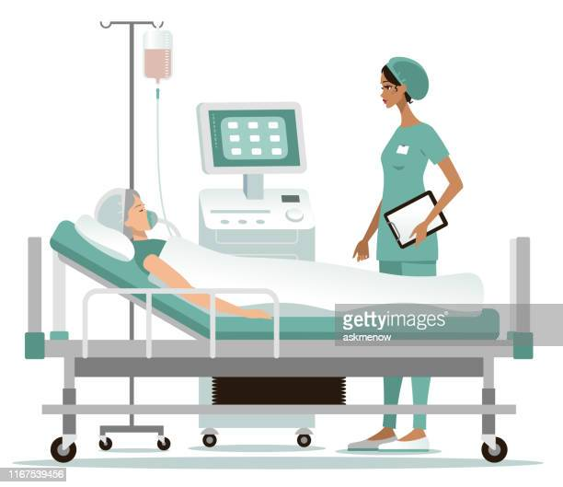
- Durante la reanimación del paciente utilice medidas de protección universales.
- Realice todos los procedimientos empleando las técnicas asépticas y los métodos correctos, teniendo en cuenta el disponer los desechos en los recipientes respectivos.
- Clasifique la ropa hospitalaria y la utilizada en los procedimientos teniendo en cuenta si está contaminada o sucia y ubicarla en el lugar dispuesto, hasta su recolección. Deposite la ropa contaminada con sangre, secreciones y otros fluidos provenientes del paciente, en bolsa de color ROJO.
UCI animado - Bing images
- Se deben conservar las puertas del área cerradas, evitar el ingreso de personas ajenas al área sin el previo lavado de manos y en el área de unidad neonatal deberán ingresar con bata.

- TERAPIA RESPIRATORIA

- El trabajador deberá prestar especial atención al lavado de manos, antes y después de realizar un procedimiento, haciendo énfasis en los espacios interdigitales y lechos ungueales.
- Dependiendo de la o las lesiones expuestas que presente un paciente; utilice protectores oculares, mascarilla y delantal plástico o bata anti fluido para aplicar la terapia directamente con sus manos o con apoyo de un equipo manual, previniendo accidentes laborales con: salpicaduras, derrames, aerosoles, o salida explosiva de sangre o líquidos corporales.
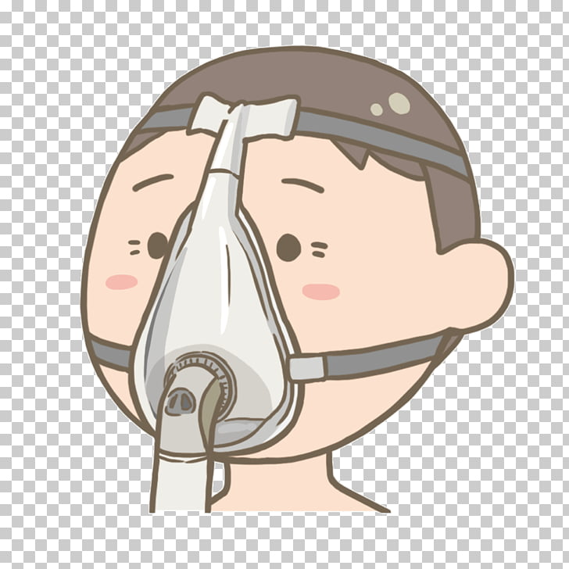
- Realice todos los procedimientos empleando las técnicas asépticas, los métodos correctos, teniendo en cuenta, disponer los residuos en los recipientes respectivos.
terapia respiratoria animado - Bing images
- Los cubre bocas utilizados por los pacientes (tuberculosos, V.I.H., Hepatitis B, Meningitis) sus visitantes, y el personal que les atiende; son residuo hospitalario de alta peligrosidad, igual que los pañuelos desechables que el enfermo utiliza cuando estornuda o tose. (Bolsa roja)
- El área asignada para la atención de Terapia Respiratoria, debe contar con adecuada ventilación natural.
- Antes y después de los procedimientos de Terapia Respiratoria, realizar lavado clínico de manos y uso de alcohol glicerinado entre pacientes.
- En caso de algún procedimiento a pacientes que tengan algún tipo de aislamiento, el personal de terapia acogerá las recomendaciones requeridas por la institución en el manejo de aislamientos.
- Para toma de muestras de secreción nasofaríngea y traqueal, el personal debe utilizar: mascarilla, guantes estériles y monogafas.

- DEPÓSITO DE CADÁVERES

- Cuando se requiera el ingreso de cuerpos a esta área el personal debe contar con los elementos de protección personal requeridos (gorro, tapabocas y guantes).
- En caso de utilizar camillas para el transporte de cuerpos, se realizará desinfección de estas con un desinfectante de amonios cuaternarios y aldehídos, permitiendo un tiempo de contacto de 20 minutos.
- En el espacio físico designado para este fin se realizará diariamente (siempre y cuando sea necesario), una desinfección general de techos, paredes, mesones o entre paños y pisos.
- Realice todos los procedimientos empleando las técnicas asépticas y los métodos correctos, teniendo en cuenta el disponer los desechos en los recipientes respectivos.

- LAVANDERIA

- Utilice en forma permanente los elementos de protección personal: guantes, protectores oculares, mascarilla, delantal plástico, los cuales deben adaptarse a la tarea que se va a realizar, además de mantenerse en condiciones adecuadas de limpieza e higiene.
- Utilice guantes en forma permanente para el lavado de ropa, delantales, blusas médicas y de cirugía o cuando trabaje con equipo contaminado con sangre o cualquier fluido corporal, no agite la ropa.
- Aplique las técnicas de asepsia al realizar las diferentes actividades, teniendo en cuenta que en su orden son: limpieza, desinfección y esterilización. Al efectuar la limpieza recuerde que se debe iniciar de lo más limpio a lo más contaminado.
- Lávese las manos antes y después de realizar cada tarea.
- Observe cuidadosamente la ropa a manipular, para identificar elementos ajenos (cortopunzantes). Tome la ropa de los extremos, evitando acercar la ropa al cuerpo.
- Utilice el uniforme sólo para las labores de aseo; para salir a la calle cámbiese totalmente.
- Se recomienda implementar por el comité de infecciones el programa de segregación de la ropa.

AREAS SEMICRITICAS

- HOSPITALIZACIÓN Y CONSULTA EXTERNA

- Utilice guantes para realizar toma de muestras de sangre, canalización de vena, curaciones, baño de pacientes, además de protectores oculares, mascarilla y delantal plástico para curaciones y procedimientos donde se presenten salpicaduras, derrames, aerosoles o salida explosiva de sangre o líquidos corporales.
- Al tomar las muestras de sangre emplee la técnica correcta y envíe al laboratorio las muestras en los recipientes adecuados, teniendo en cuenta las normas específicas para el laboratorio clínico.
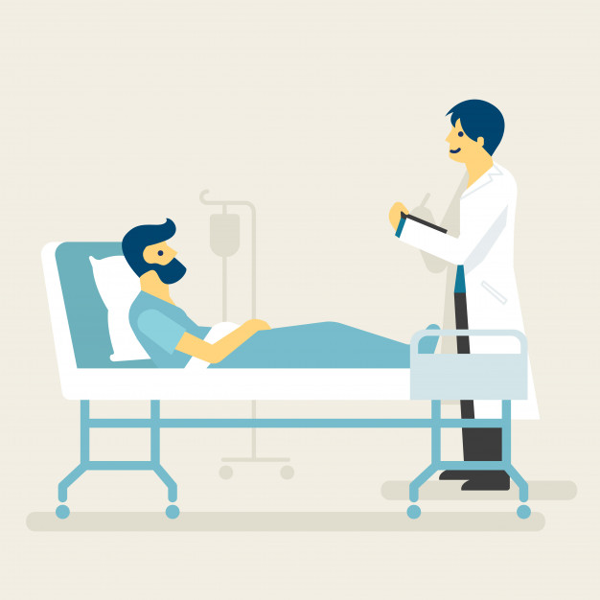
- En caso de transporte de hemoderivados debe hacerse en la nevera destinada para tal fin. No transporte los hemoderivados en la mano y sin la debida protección.
- Antes de desechar los sistemas de drenaje como cistofló, colostomías, drenes al vacío, evacue los líquidos o drenajes respectivos en las unidades sanitarias aplicando posteriormente la práctica de desinfección requerida.
hospitalizacion animado - Bing images
- Realice todos los procedimientos empleando las técnicas asépticas y los métodos correctos, teniendo en cuenta el disponer los desechos en los recipientes respectivos.
- Cambie oportunamente los recipientes de drenaje o aspiración del paciente: secreciones, sangre, orina, materia fecal.
- Clasifique la ropa hospitalaria y la utilizada en los procedimientos teniendo en cuenta que puede estar contaminada o sucia y se deja en el área dispuesta para tal fin. Deposite la ropa contaminada, es decir, aquella que contiene sangre, secreciones y otros fluidos provenientes del paciente en bolsa de color ROJO.

- SERVICIOS GENERALES

- Maneje todas las áreas asistenciales como potencialmente infectadas.
- Utilice elementos de protección personal como guantes y delantales. En áreas quirúrgicas es obligatorio, además, el uso de gorro, gafas (cuando se requiera), tapa bocas y polainas. Los guantes deben ser de tipo industrial calibre 35, fácilmente adaptables y deben mantenerse en óptimas condiciones de higiene.
- Aplique las técnicas de asepsia al realizar las diferentes actividades, teniendo en cuenta que en su orden son: limpieza, desinfección y esterilización. Al efectuar la limpieza recuerde que se debe iniciar de lo más limpio a lo más contaminado.
- Lávese las manos antes y después de realizar cada tarea.
- Observe los objetos y herramientas a manipular para evitar pinchazos o cortaduras.
- Antes de escurrir los traperos obsérvelos con el fin de detectar la presencia de material cortopunzante y evitar accidentes.
- Utilice el uniforme sólo para las labores de aseo; para salir a la calle cámbiese totalmente.
- Antes de efectuar la limpieza a las superficies de trabajo, sobre todo si se trata de áreas como laboratorios o quirófanos, solicite autorización al personal responsable.
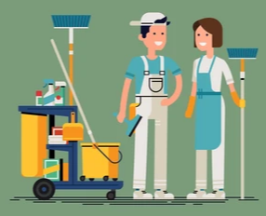
- Recoja los vidrios rotos empleando recogedor y escoba; deposítelos en recipientes resistentes debidamente marcados (Contenedores para Cortopunzantes) y ubíquelos en el sitio de disposición final.
- Solicite indicaciones y/o recomendaciones especiales al personal médico y paramédico encargado, antes de entrar a una habitación en cuya puerta figure una señal de acceso restringido.
aseador en hospital animado - Bing images
- Al desocupar los recolectores de residuos de las áreas, tome las bolsas del nudo. En esta actividad es necesario el uso de guantes.

En el área de disposición de residuos temporales:

- Utilice en forma permanente los elementos de protección personal: guantes, protectores oculares, mascarilla, delantal plástico y botas, los cuales deben adaptarse a la tarea que se va a realizar, además de mantenerse en condiciones adecuadas de limpieza e higiene.
- Evacue los desechos anudando doble vez las bolsas que los contienen. No introduzca las manos dentro de la bolsa, pues ello puede ocasionar accidentes de tipo biológico por pinchazo, cortaduras o contacto con material contaminado.
- Evite mezclar los residuos ordinarios, reciclables y de riesgo biológico entre sí, durante su recolección, transporte y almacenamiento.
- Asegúrese que todos los desechos de riesgo biológico que lo requieran hayan sido sometidos a procesos previos de inactivación.
- Realice a diario la desinfección y limpieza general de los cuartos de almacenamiento temporal de residuos según lo establecido por la institución.

- IMÁGENES DIAGNOSTICAS

- Utilice la adecuada protección para los procedimientos con material radioactividad acorde al programa de radioprotección.
- Tenga en cuenta que los pacientes que requieren métodos invasivos generan mayor riesgo de infecciones.
- Utilice permanentemente los dosímetros individuales a la altura del pecho.
- Deseche el material radioactivo en bolsas debidamente marcadas.
- Tenga precaución con mujeres embarazadas las cuales no deben estar dentro del área de exposición radioactiva.
- Cuando requiera la colaboración de otra persona para procedimientos radioactivos esta debe usar las barreras de protección.
- Se deben conservar las puertas del área cerradas.
- Deposite la ropa contaminada, es decir, aquella que contiene sangre, secreciones y otros fluidos provenientes del paciente en bolsa de color ROJO.
- Todo procedimiento invasivo radiológico debe contar con las barreras de protección.
- Se debe tener en cuenta que la radio protección es completa también para el usuario, salvo en caso que no deba recibir radiación. Vigilar la disposición de chaleco, cuello y demás insumos necesarios.

- TERAPIA FÍSICA Y/O OCUPACIONAL

- El trabajador deberá prestar especial atención al lavado de manos, antes y después de realizar un procedimiento, haciendo énfasis en los espacios interdigitales y lechos ungueales.
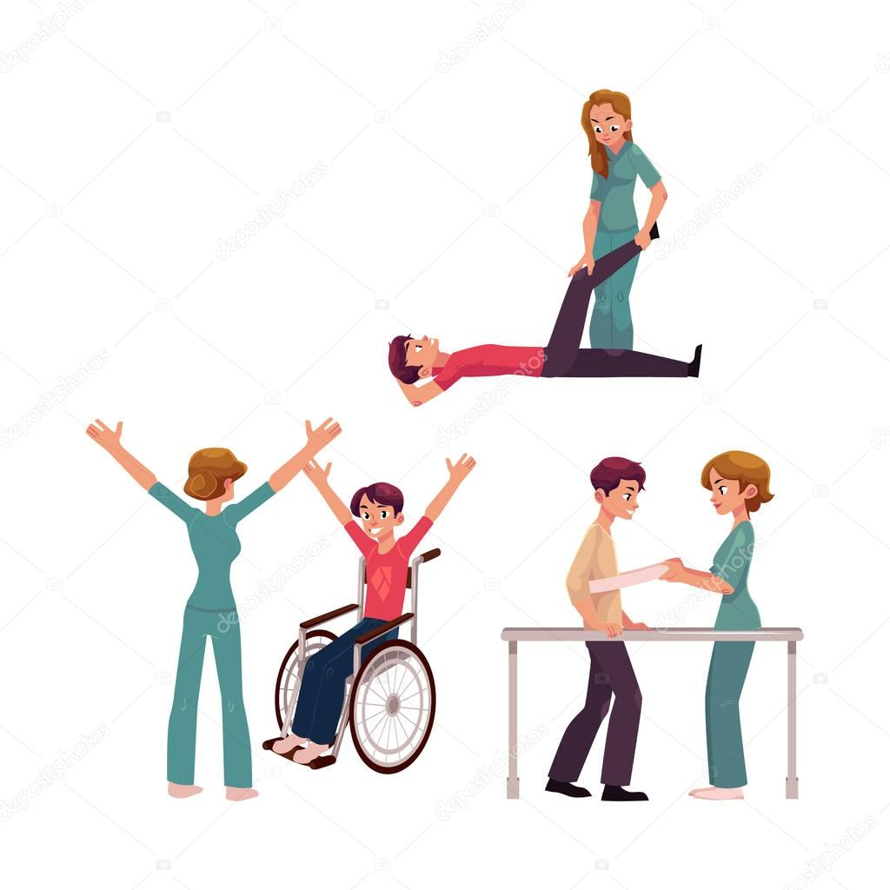
- Dependiendo de la o las lesiones expuestas que presente un paciente; utilice protectores oculares, mascarilla y delantal plástico o bata antifluido para aplicar la terapia directamente con sus manos o con apoyo de un equipo manual, previniendo accidentes laborales con salpicaduras, derrames, aerosoles, o salida explosiva de sangre o líquidos corporales.
terapia fisica animado - Bing images
- Durante procedimientos de rutina en el servicio, todo paciente deberá ser examinado con guantes, siempre que sea necesario en este servicio.
- Realice todos los procedimientos empleando las técnicas asépticas, los métodos correctos, teniendo en cuenta, disponer los residuos en los recipientes respectivos.
- El área asignada para la atención de Terapia Física, debe contar con adecuada ventilación natural.
- La sabana de la camilla debe ser de material anti fluido o plástica, y cambiarse por cada paciente.

- VACUNACION

- Al partir la ampolla protéjala con algodón o gasa para evitar micro heridas en sus dedos.
- Los guardianes deberán permanecer rotulados con la fecha de apertura y de cierre correspondiente (máximo un mes), y no se deberán llenar a más de sus ¾ partes.
- Los frascos para soluciones como alcohol, solución salina (duración 24 horas) y similares deberán estar rotulados con fecha de apertura y cierre correspondiente.
- Use permanentemente los implementos de protección personal como tapabocas y guantes.
- En caso de pinchazos siga el protocolo establecido para manejo de accidente de trabajo.
- La camilla deberá permanecer con la dotación hospitalaria correspondiente (rollo de sabana desechable) para la atención adecuada de los pacientes.
- Descarte los residuos de las ampollas en el recipiente rígido, por ser elementos cortopunzantes después de que se abren.
- Realice todos los procedimientos empleando técnica aséptica, los métodos correctos, teniendo en cuenta, disponer los residuos en los recipientes respetivos.

- MANTENIMIENTO EQUIPOS BIOMÉDICOS

- Todas las personas que laboran en el área deben conocer los riesgos a los cuales se encuentran expuestos y reportar o informar oportunamente sobre cualquier condición insegura.
- El estado de alerta es indispensable para atender adecuadamente el trabajo, ojos en la labor.
- Utilice los elementos de protección personal para realizar la labor y los específicos si ingresa a áreas en aislamiento.
- Todo equipo que requiera reparación técnica debe ser llevado a mantenimiento, previa desinfección y limpieza por parte del personal encargado del mismo. El personal del área de mantenimiento debe cumplir las normas universales de prevención y control del factor de riesgo Biológico.
- En caso de presentar heridas en las manos, cúbralas antes de colocarse los guantes.
- Usar estrictamente guantes al manipular cualquier estructura del equipo que haya tenido contacto directo con fluidos de precaución universal.
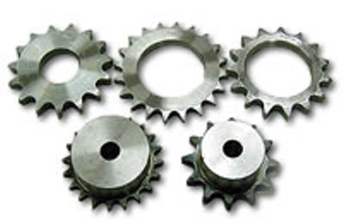

- MANTENIMIENTO INFRAESTRUCTURA

- Todas las personas que laboran en el área deben conocer los riesgos a los cuales se encuentran expuestos y reportar o informar oportunamente sobre cualquier condición insegura.
mantenimiento animado - Bing images
- Disponer y utilizar los equipos de protección personal acorde a las tareas a realizar o a las zonas donde se van a llevar a cabo las tareas.
- Cuente con la información de las hojas de seguridad si utiliza productos químicos en el desarrollo de su labor.
- Mantener las condiciones de orden, limpieza y seguridad en las zonas de trabajo.
- Cubrir heridas y lesiones de las manos con apósito impermeable, al iniciar la actividad laboral antes de colocarse los guantes
- Cuando existan lesiones que no se puedan cubrir, debe evitarse el contacto directo.
- El lavado de manos debe realizarse al comenzar y terminar el trabajo y después de realizar cualquier operación que puede implicar el contacto con material infeccioso. Dicho lavado debe realizarse con agua y jabón líquido.
- No realizar operaciones que pudieran presentar riesgo de entrada de fluidos contaminados por vía digestiva. Debe evitarse aspiración de líquidos con la boca
- Aplique las demás normas universales de bioseguridad.

AREAS NO CRITICAS

- AREAS ADMINISTRATIVAS Y COMUNES, FARMACIA Y ÁREAS DE ALMACENAMIENTO

- Evitar el contacto con pacientes, personal y material potencialmente infeccioso, manteniendo el distanciamiento físico.
- Utilice de manera permanente la mascarilla buconasal.
- Procurar que las áreas de trabajo cuenten con ventilación.
- Mantener el lugar de trabajo limpio y ordenado.
- Realizar desinfección de superficies de trabajo como mínimo al iniciar y finalizar la jornada laboral.
- Lavarse las manos al entrar a la Institución y al salir de ella y cada 3 horas como mínimo durante la jornada laboral.

9. ACCIDENTE DE TRABAJO
¿QUE HACER INICIALMENTE?

PASO 1: PRIMEROS AUXILIOS

Exposición de piel y mucosas (intactas):

- Descontaminar lavando con abundante agua y jabón desinfectante si la exposición se presentó sobre la piel.
- No refregar con esponja o cepillo para no causar laceraciones.
- En caso de que la exposición sea en mucosas (ojos), lavar con abundante agua o solución salina estéril.
- En caso de que la exposición sea en los labios, escupa y lave con abundante agua o solución salina estéril.
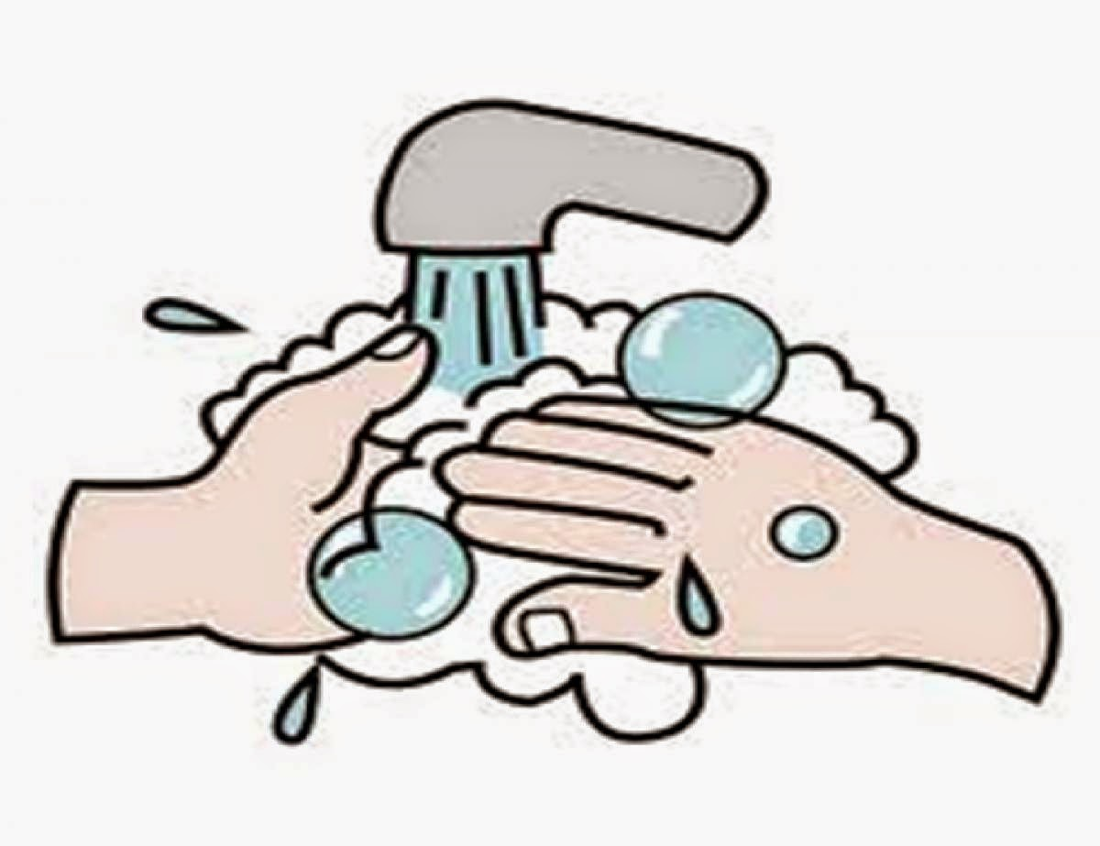
Exposición de piel y mucosas (no intactas):

- Descontaminar lavando con abundante agua y jabón desinfectante si la exposición se presentó sobre la piel.

En caso de pinchazo:
imagen lavado ANIMADO - Bing images
- Promover el libre sangrado, no practicar ninguna maniobra para generar sangrado.
- Descontaminar lavando con abundante agua y jabón.
- En caso de hemorragia, contenerla realizando suave presión sobre el área afectada con apósito o gasa estéril.

PASO 2: REPORTAR EL ACCIDENTE

- El trabajador debe reportar de inmediato a su jefe y al responsable de SST del del Establecimiento de Sanidad Militar.
- El responsable de SST realiza el reporte a la ARL a la que se encuentra afiliado el trabajador, vía digital o telefónica.
- El trabajador debe acudir a la IPS coordinada con la ARL dentro de las primeras 24 horas después de ocurrido el accidente, preferiblemente con el FURAT impreso y documento de identidad, debe llevar los resultados de los análisis realizados a la fuente.
- Se debe ingresar la información del evento en la matriz de seguimiento de accidentes de trabajo DIGSA.

TRABAJADOR MILITAR:

- El trabajador militar debe reportar de inmediato a su jefe y al responsable de SST del Establecimiento de Sanidad Militar.
- El jefe inmediato debe diligenciar el reporte del accidente de trabajo, diligenciando el Formato Único de Reporte de Accidente de Trabajo (FURAT), descargando de la página www.sanidadfuerzasmilitares.mil.co-Link trámites y servicios o en el FURAT establecido por la Fuerza.
- El área de Seguridad y Salud en el Trabajo del ESM debe informar al área de Seguridad y Salud en el Trabajo de la Fuerza, según corresponda.
- Solicitar al área de Talento Humano del ESM o área Jurídica, según sea el caso, la elaboración del Informe Administrativo por Lesión según lo descrito en el Decreto 1796 de 2000, y remitir al área de Medicina Laboral de la Dirección de Sanidad o Jefatura de Salud según corresponda, los soportes del accidente.

PASO 3: INICIAR INVESTIGACIÓN DEL ACCIDENTE

- Tratar de esclarecer la causa inmediata y los factores coadyuvantes que la precipitaron.
- Establecer las medidas correctivas en el ambiente o implantar la norma de seguridad requerida.
- Efectuar las medidas administrativas pertinentes para controlar el riesgo.
- Identificar la fuente (en caso de contacto con cortopunzante contaminado o contacto con patología sospechosa).

MEDIDAS DE CONTROL

- El área de SST junto con el Comité Paritario de Seguridad y Salud en el Trabajo (COPASST) y el Comité de Infecciones realizarán una investigación sistemática de los accidentes de trabajo biológicos, con el fin de determinar las causas que los precipitaron, mediante la recolección de información que más adelante puede ser utilizada para establecer medidas de prevención y control de riesgos. La investigación no pretende señalar culpables, sino encontrar causas básicas y reales susceptibles de intervención.
- Al conocer las causas de los accidentes, se establecerán las medidas correctivas necesarias, que pueden ser en el ambiente o la implantación de la norma de seguridad requerida. Además, se comunicará a la administración las necesidades de apoyo para controlar el riesgo. Igualmente, como resultado de la investigación, se debe programar una actividad educativa referente a los hallazgos y a las medidas de control adoptadas por el ESM (lecciones aprendidas, ¿por qué sucedió?).
- El trabajador accidentado debe participar en la identificación de las causas del accidente y en la adopción de medidas correctivas. Las sugerencias del trabajador para corregir las condiciones de trabajo que precipitaron el accidente deben ser tenidas en cuenta por los equipos a cargo de la investigación.

PASO 4: INICIAR SEGUIMIENTO CLÍNICO Y PARACLÍNICO

- Mantener un registro de los casos y vigilancia de las fechas en que deben repetirse los exámenes.
- Remitir los trabajadores a la IPS para realizar los exámenes de control en las fechas correspondientes (inicial, 3 meses, 6 meses), según la clasificación del accidente de trabajo.
- Vigilar el estado clínico y los resultados paraclínicos de los trabajadores y remitir ante cualquier sospecha de activación de las enfermedades objeto de vigilancia.
- Vigilar que la vacunación Hepatitis B se realice en forma completa.

TRABAJADOR MILITAR:

- Para el trabajador militar la atención inicial de urgencia debe ser atendida por el Establecimiento de Sanidad Militar y valorada por el médico, si por el contrario el médico presenta dudas ante la conducta y manejo del accidente deberá entrar en contacto con medicina interna o infectología, así mismo si el ESM no cuenta con la tecnología adecuada para el procesamiento de las muestras se debe remitir a la red externa contratada para garantizar la atención integral del evento, solo en el procesamiento de las muestras, la atención inicial de urgencia debe ser realizada por el ESM.
- Inmediatamente después de la atención de urgencias se debe realizar el procesamiento de las muestras definidas en el presente protocolo, tanto para el accidentado como para la fuente; se deberá ordenar los siguientes paraclínicos en forma inmediata:

Muestras del Accidentado:
- HBsAg
- Anti-HBsAg
- ELISA VHC
- ELISA VIH *

Muestras para la Fuente:
- HBsAg
- ELISA VHC
- ELISA VIH *
- VDRL (Opcional de acuerdo con estatus patológico de la Fuente) en caso de que se tenga.

* Para la prueba de Elisa VIH es necesario consentimiento informado.

¿QUE HACER POSTERIORMENTE?

PASO 5: SEGUIMIENTO A RESULTADOS DE LA FUENTE

- Se solicita al paciente fuente del accidente de trabajo autorizar la toma de pruebas respectivas de laboratorio, debe obtenerse un consentimiento informado previo a la toma de los exámenes.

Muestras para la Fuente:
- HBsAg
- ELISA VHC
- ELISA VIH *
- VDRL (Opcional de acuerdo con estatus patológico de la Fuente) en caso de que se tenga.

- Si la exposición fue a una enfermedad infecciosa diferente a VIH o HB, considerar el caso particular y actuar en consecuencia.

PASO 6: VIGILANCIA EPIDEMIOLOGICA

- El responsable de SST debe realizar el seguimiento del proceso que adelanta el trabajador con el área de riesgo biológico de la ARL o el SSFM (trabajador militar), hasta el cierre del caso.
- El responsable de SST recopila y analiza los registros asociados al accidente, los cuales si se desea se anexarán a la ficha de ingreso al PVE para riesgo biológico. Se mantendrá vigilancia de las fechas en que deben repetirse los exámenes, para cumplirlas.
- El responsable SST junto con el jefe inmediato del trabajador promoverá en el accidentado conductas de autocuidado que incluyan la oportuna asistencia a sus controles de seguimiento y la protección de sus familiares de acuerdo con recomendaciones del médico tratante.
- Con el PVE de riesgo biológico se vigilará el cumplimiento de los protocolos de vacunación y el manejo del accidente de trabajo.
- El trabajador accidentado debe conocer la responsabilidad que tiene con la adherencia al tratamiento establecido por el médico tratante, cumplir las citas, vacunación y exámenes necesarios durante el seguimiento.
- La terminación del vínculo laboral o contractual por la Dirección General de Sanidad Militar no implica el abandono del tratamiento posterior a un accidente biológico; la ARL debe continuar la cobertura del evento hasta su cierre.

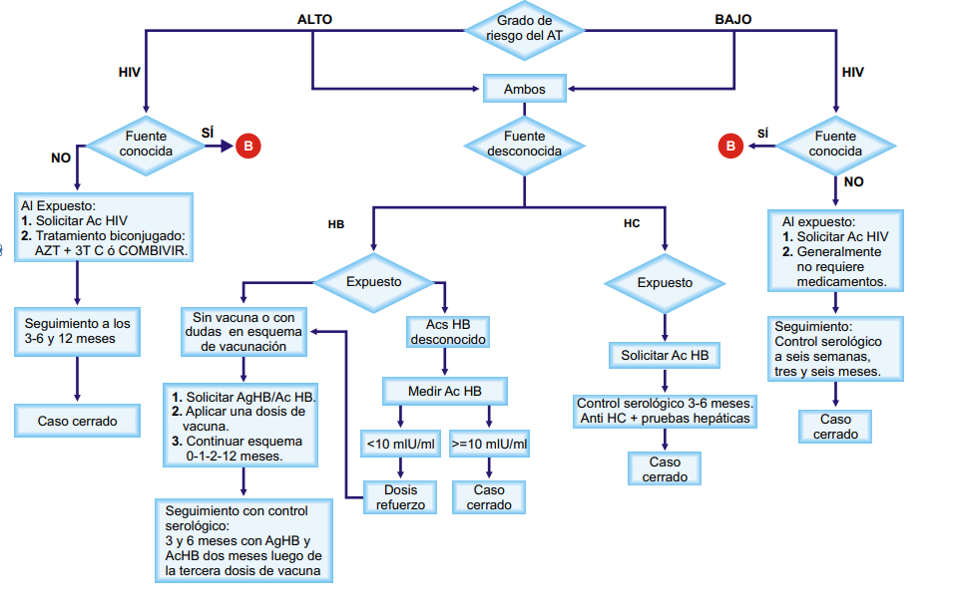
FLUJOGRAMA DE ACTUACIÓN CUANDO LA FUENTE ES DESCONOCIDA
Fuente: Riesgo_Biologico_Anexos (arlsura.com)
FLUJOGRAMA DE ACTUACIÓN CUANDO LA FUENTE ES CONOCIDA

Fuente: Riesgo_Biologico_Anexos (arlsura.com)
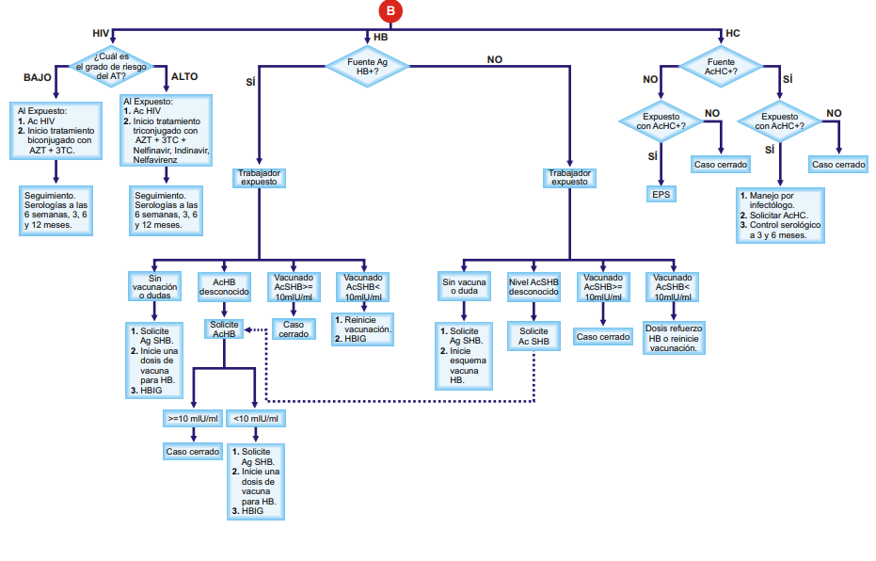

REFERENCIAS

- Comité nacional de SIDA- ISS. Protocolo de Accidente de trabajo con riesgo biológico. 1996.
- SURATEP, Modelo para el control de riesgo Biológico.
- Instructivo de bioseguridad unidad móvil, actividades extramurales- marzo 2013. Colombiana de salud s. a ciencia y amor nuestra solución.
- Ministerio de salud, Dirección General de Promoción y Prevención, Programa Nacional de Prevención y Control de ETS, VIH/SIDA. Conductas básicas en bioseguridad: manejo integral. Santa Fé de Bogotá. Abril de 1997.
- OSHA standars. Blood Pathogen Exposure Control Plan.For compliance with OSHA standard 29 CFR 1910.1030. DHLHR Standard 32.15. 1991.
- OMS. Manual de Bioseguridad en el Laboratorio. 2 Edición. Ginebra. 1994
- Otero, G.J.J. Riesgos del trabajo del personal sanitario. Interamericana – McGraw – Hill. Madrid España. 2da Edición. 1993.
- Organización Internacional del Trabajo – "La Prevención de los accidentes" - Ginebra, 1970.
- Observatorio de la calidad en salud Observatorio de la Calidad de la Atención en Salud, 2015, tomado de: https://www.minsalud.gov.co/sites/rid/Lists/BibliotecaDigital/RIDE/DE/COM/lavado-manos-evitar-enfermedades-respiratorias-minsalud-2015.jpg
- Organización Mundial de la salud, Manual técnico de referencia para la higiene de manos-2009. Tomado de : http://apps.who.int/iris/bitstream/10665/102537/1/WHO_IER_PSP_2009.02_spa.pdf
- Resolución 1164 de 20002. Manual de Procedimientos para la Gestión Integral de Residuos Hospitalarios y Similares en Colombia, Ministerios del Medio Ambiente y de Salud, Marzo de 2002
- Universidad de VIGO. Manual de gestión para residuos de centros hospitalarios. España
- Guía de Bioseguridad para los profesionales sanitarios. SANIDAD 2015 MINISTERIO DE SANIDAD, SERVICIOS SOCIALES E IGUALDAD. Madrid España. Tomado de: Guía de Bioseguridad para los profesionales sanitarios (mscbs.gob.es)
- Bioseguridad, riesgos laborales y protección personal Espinosa Aquino Beatriz*(1), Pérez Osorio Gabriela(2) , Arriola Morales Janette(3), Mendoza Hernández José Carlos(3), Martínez Tapia Ivani(3). Tomado de: Prostodoncia (buap.mx)

LIQUIDOS DE PRECAUCION UNIVERSAL (bioseguridad-en-salud.blogspot.com)
Manejo de agujas y objetos cortopunzantes: MedlinePlus enciclopedia médica

